Energi surya membawa kita ke jalur cepat menuju 100% energi terbarukan.
Peningkatan besar-besaran dalam kapasitas pembangkit listrik tenaga surya telah menempatkan Australia di jalur cepat menuju masa depan energi terbarukan 100 persen.
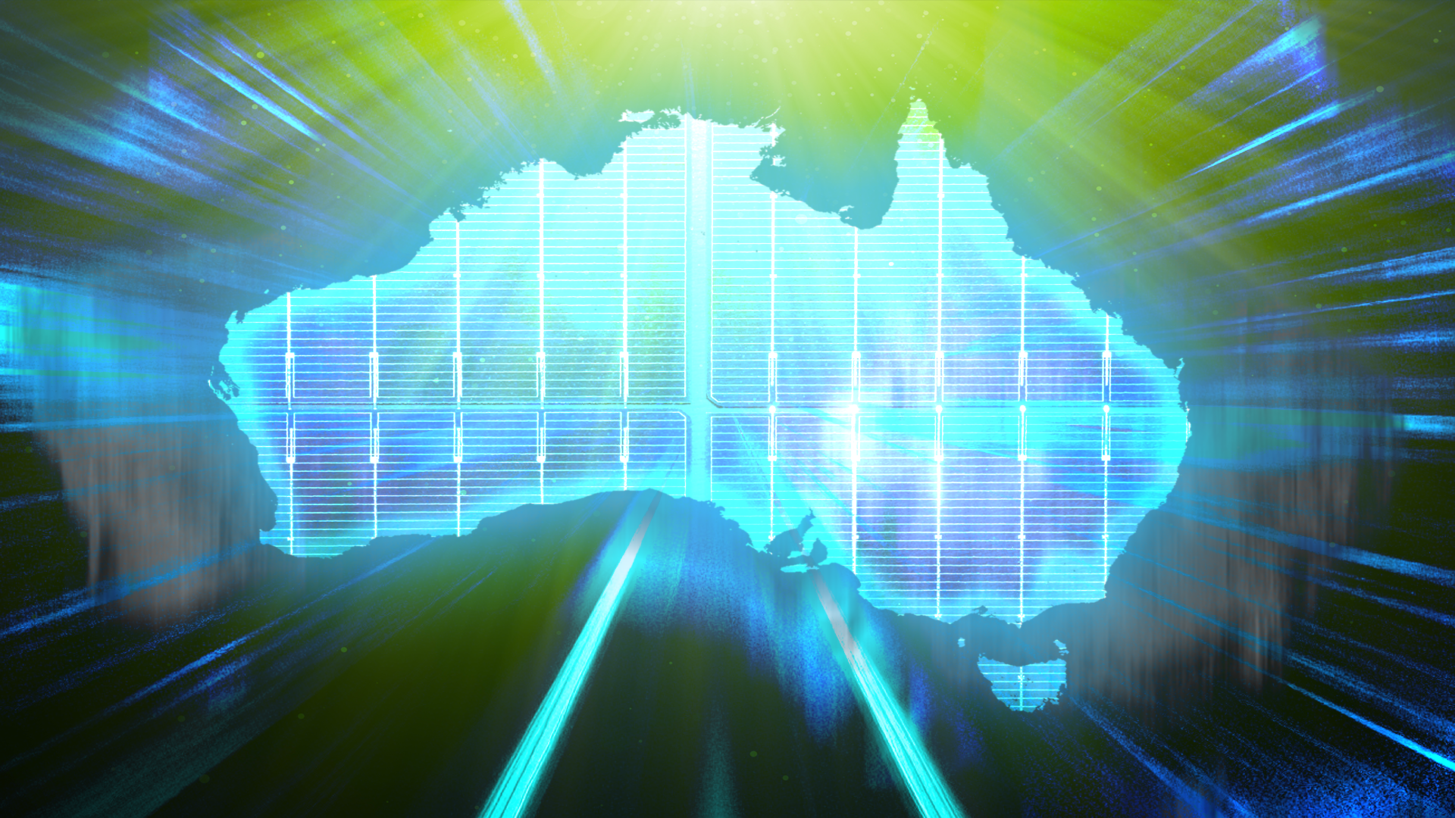
Energi surya menawarkan energi termurah dalam sejarah dengan nol emisi gas rumah kaca, nol polusi udara, dan nol konsumsi air. Karya seni oleh Michael Joiner, 360info CC BY 4.0
Oleh: |  | Editor:
Andrew Blakers - The Australian National University - - |  | Suzannah Lyons - Senior Commissioning Editor, 360info
 |  | Dean Southwell - Production Editor, 360info - -

Peningkatan besar-besaran dalam kapasitas pembangkit listrik tenaga surya telah menempatkan Australia di jalur cepat menuju masa depan energi terbarukan 100 persen.
`
Seorang akademisi yang tinggal di Canberra yang dingin telah menghentikan penggunaan pemanas gasnya beberapa tahun lalu dan menggantinya dengan pompa panas listrik untuk pemanasan ruangan dan air. Tagihan gasnya menjadi nol.
Dia juga membeli kendaraan listrik, sehingga tagihan bensinnya menjadi nol.
Dia memasang panel surya atap yang menghasilkan listrik surya cukup untuk diekspor ke jaringan listrik, sehingga dapat membayar impor listrik pada malam hari, sehingga tagihan listriknya juga menjadi nol.
Akademisi Canberra tersebut akan mendapatkan kembali investasinya dalam energi ini dalam waktu sekitar delapan tahun.
Saya adalah akademisi tersebut dan saya mengalami bagaimana panel surya atap dikombinasikan dengan elektrifikasi segala sesuatu menyediakan energi domestik termurah dalam sejarah.
Energi surya juga menyebabkan perubahan energi tercepat dalam sejarah. Bersama dengan dukungan dari energi angin, ia menawarkan energi yang tak terbatas, murah, bersih, dan andal selamanya.
Dengan penyimpanan energi yang secara efektif telah teratasi, bahan baku yang diperlukan tidak mungkin habis — meskipun ada beberapa kesalahpahaman di masyarakat — dan transisi Australia yang semakin cepat, surya dan angin menjadi jalan tol menuju masa depan dengan 100 persen energi terbarukan.
Meskipun argumen teknologi untuk tenaga surya dan angin sangat meyakinkan, jelas bahwa energi terbarukan harus mengatasi hambatan.
Salah satunya adalah perpecahan mengenai dampak dari pengembangan infrastruktur energi terbarukan. Hal ini telah memecah belah komunitas yang terdampak di seluruh negeri dan perlu ditangani. Kompensasi yang besar dan pendidikan yang efektif tentang peluang ekonomi regional yang besar adalah cara yang baik untuk maju.
Ada juga debat politik tentang bentuk apa yang akan diambil oleh transisi energi Australia.
Ledakan tenaga surya
Namun, di luar isu-isu tersebut, energi surya menawarkan energi tak terbatas selama miliaran tahun dan menyediakan energi termurah dalam sejarah dengan nol emisi gas rumah kaca, nol polusi udara, dan nol konsumsi air.
Itu menjelaskan mengapa pembangkitan energi surya tumbuh sepuluh kali lipat setiap dekade dan, dengan dukungan dari angin, mendominasi pasar konstruksi pembangkit listrik global, sementara pembangkitan listrik nuklir global telah stagnan selama 30 tahun dan sebagian besar tidak relevan.
Pada tahun 2024, kapasitas pembangkit tenaga surya baru yang ditambahkan dua kali lipat dibandingkan dengan semua sistem lainnya digabungkan. Angin, hidro, batu bara, gas, dan nuklir digabungkan menjadi sekitar 280 gigawatt.
Pada tahun 2030, kapasitas pembangkit listrik tenaga surya global akan melebihi total kapasitas semua sistem lainnya, asalkan laju pertumbuhan saat ini terus berlanjut.
Pembangkit listrik tenaga surya akan melampaui pembangkit listrik tenaga angin dan nuklir tahun ini dan diperkirakan akan menyusul pembangkit listrik tenaga batu bara sekitar tahun 2031.
Sekitar 37 persen listrik Australia sudah dihasilkan dari tenaga surya dan angin, dengan tambahan 6 persen dari pembangkit listrik tenaga air yang dibangun puluhan tahun lalu.
Produksi energi surya per orang di Australia lebih tinggi daripada di negara mana pun.
Tenaga surya adalah metode terbaik untuk menghilangkan bahan bakar fosil — yang menyebabkan tiga perempat emisi gas rumah kaca global — dari ekonomi.
Di Australia, 99 persen kapasitas pembangkit listrik baru yang dipasang sejak 2015 adalah tenaga surya dan angin, dan semuanya didanai oleh swasta.
Pasar energi dengan jelas menunjukkan bahwa tenaga surya dan angin telah memenangkan perlombaan energi, dan kebijakan energi konsisten dengan target pemerintah untuk mencapai 82 persen listrik terbarukan pada 2030.
Panel surya di atap yang dipadukan dengan penyimpanan energi dalam tangki air panas, baterai mobil listrik, dan baterai rumah memungkinkan sebuah keluarga untuk bertahan melalui gangguan pasokan gas, bensin, dan listrik, dan ketahanan energi ini dapat diterapkan pada tingkat domestik, kota, negara bagian, dan nasional.
Mengelola keseimbangan
Menyeimbangkan tingkat tinggi energi surya dan angin untuk menghindari gangguan pasokan dapat dilakukan dengan mudah dan biaya rendah menggunakan teknologi yang sudah tersedia di pasaran dari lini produksi yang luas.
Transmisi baru membawa energi surya dan angin ke kota-kota dan juga meratakan fluktuasi cuaca lokal dengan mentransmisikan listrik surya dan angin ke tempat yang membutuhkannya.
Misalnya, jika hujan di Victoria dan cerah di New South Wales, maka listrik dapat ditransmisikan ke selatan.
Penyimpanan energi mencakup baterai untuk penyimpanan jangka pendek beberapa jam dan penyimpanan energi hidro pompa untuk beberapa jam hingga hari. Bersama-sama, baterai dan penyimpanan energi hidro pompa menyelesaikan masalah penyimpanan energi.
Penyimpanan energi hidro pompa menyediakan sekitar 95 persen dari penyimpanan energi global. Biasanya terdiri dari dua bendungan yang berjarak beberapa kilometer dan memiliki perbedaan ketinggian antara 500 dan 1.000 meter.
Pada hari-hari cerah atau berangin, sumber energi terbarukan seperti tenaga surya atau angin digunakan untuk memompa air ke reservoir atas, dan pada malam hari air mengalir kembali ke bawah melalui turbin untuk mengembalikan energi yang disimpan.
Air yang sama dapat naik dan turun antara kedua reservoir selama 100 tahun. Potensi global penyimpanan energi hidro pompa setara dengan dua triliun baterai kendaraan listrik.
Australia memiliki potensi penyimpanan energi hidro pompa sekitar 300 kali lipat dari yang dibutuhkan untuk mendukung sistem listrik 100 persen terbarukan. Saat ini, Australia sudah memiliki tiga sistem hidro pompa, dengan dua lagi sedang dalam pembangunan.
Secara global, dunia memiliki lebih dari 820.000 lokasi potensial penyimpanan energi hidro pompa, yang sekitar 200 kali lebih banyak daripada yang dibutuhkan untuk mendukung sistem energi terbarukan 100 persen.
`
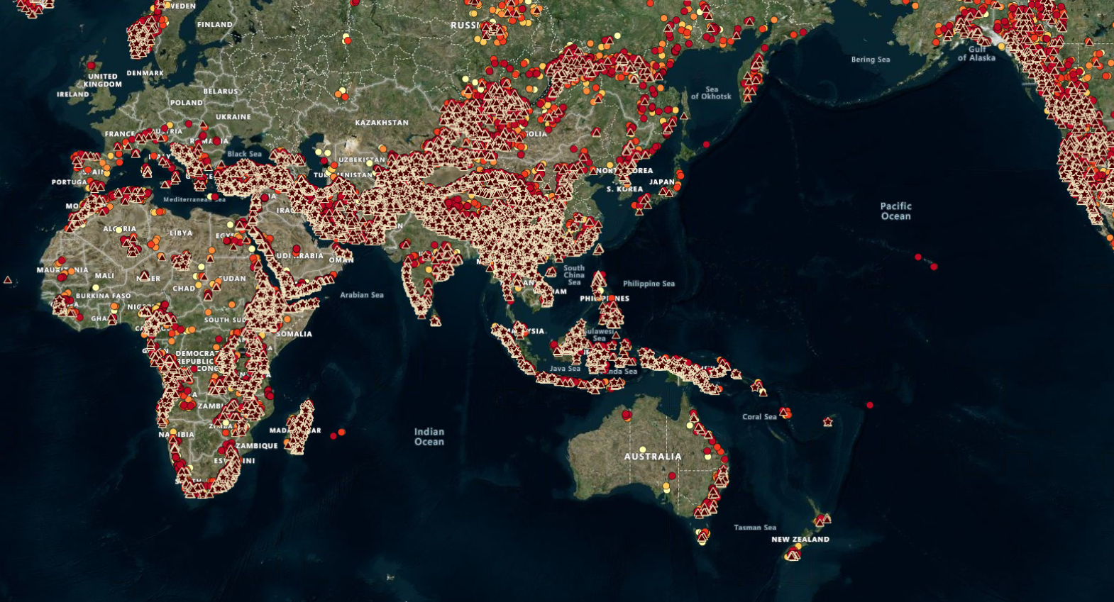>Peta lokasi potensial pembangkit listrik tenaga air terpompa 500GWh di seluruh dunia. Kelompok Energi Terbarukan 100% ANU CC BY 4.0
`
Mulai tahun 2028, Snowy 2.0 akan menyediakan 85 persen penyimpanan energi di pasar energi nasional dengan biaya 10 kali lebih rendah daripada baterai setara dan umur pakai yang lima kali lebih lama.
Mitos dan kesalahpahaman
Ada pihak-pihak — seringkali dengan kepentingan tertentu — yang mengajukan argumen menentang energi surya, terlepas dari fakta-fakta yang menunjukkan keunggulannya.
Berikut beberapa di antaranya:
- Mengambil lahan pertanian yang berharga.
Sebagian besar area di pembangkit listrik tenaga surya dan angin tetap digunakan untuk pertanian. Area yang dialihkan dari pertanian untuk menghasilkan semua energi kita dari surya dan angin sangat kecil, setara dengan ukuran ruang tamu besar per orang.
- Lanskap pedesaan tidak dapat menampung lebih banyak pembangkit listrik tenaga surya dan angin.
Peta panas yang dikembangkan oleh peneliti di Universitas Nasional Australia menunjukkan jumlah lokasi yang sangat banyak untuk pembangkit listrik tenaga surya dan angin.
- Infrastruktur energi terbarukan merusak pemandangan.
Pemilik lahan pembangkit listrik tenaga surya dan angin (serta tetangganya) mendapat kompensasi yang besar, sementara pemilik lahan untuk jalur transmisi dibayar lebih dari $200.000 per kilometer.
Semua pembangkit listrik tenaga surya, pembangkit listrik tenaga angin, jaringan transmisi, dan pembangkit listrik tenaga air terpompa berada di daerah pedesaan, yang berarti jumlah uang dan lapangan kerja yang besar mengalir ke daerah pedesaan.
Pembangkit listrik tenaga surya biasanya tidak terlihat dari properti lain. Jalan terbuka, bangunan, tambang batu bara terbuka, dan ladang gas juga terlihat di lanskap. Orang di kota memiliki pemandangan yang jauh lebih ramai dari jendela mereka dibandingkan dengan orang di pedesaan.
- Kita akan kehabisan mineral kritis.
Tidak diperlukan mineral kritis, hanya mineral yang dapat digantikan. Panel surya memerlukan silikon untuk sel surya, kaca, plastik, dan konduktor, yang terbuat dari bahan yang sangat melimpah.
- Kita akan tenggelam dalam limbah panel surya.
Jumlah limbah panel surya yang dihasilkan ketika semua energi (bukan hanya listrik) berasal dari surya mencapai sekitar 16 kg per orang per tahun (kebanyakan kaca). Limbah panel surya adalah masalah kecil dan dapat diatasi.
Profesor Andrew Blakers AO adalah profesor teknik di Universitas Nasional Australia. Minat penelitian utamanya adalah sel surya silikon canggih — meningkatkan efisiensi dan mengurangi biaya — serta analisis rinci sistem energi yang didukung oleh 50 hingga 100 persen tenaga angin dan fotovoltaik surya yang didukung oleh penyimpanan.
Diterbitkan pertama kali di bawah lisensi Creative Commons oleh 360info™.
`
Artikel ini diterjemahkan menggunakan alat kecerdasan buatan otomatis yang berpotensi memiliki kesalahan, kesilapan dan ketidakakuratan. Berbagai upaya sudah dilakukan untuk memastikan kejelasan dan koherensi, terjemahan ini bisa saja tidak lengkap dalam menangkap nuansa, intonasi dan tujuan dari teks aslinya. Untuk versi yang tepat, silakan merujuk pada artikel aslinya.
`
Artikel ini pertama kali dipublikasikan tanggal 10 Apr 2025 di bawah lisensi Creative Commons oleh 360info™

